**MÔ TẢ GIAO DIỆN PHẦN MỀM CHAT**

**NHÓM NNNT**

**1. NGUYỄN HỒ NAM LỚP: 15NC**

**Email:** [**namnguyenho6@gmail.com**](mailto:namnguyenho6@gmail.com)

**2. TRƯƠNG QUỐC TRỌNG LỚP: 15NC**

**Email:** [**truongquoctrongtqt@gmail.com**](mailto:truongquoctrongtqt@gmail.com)

**3. PHẠM THỊ THANH NHÀN LỚP: 15NC**

**Email:** [**tnking2311@gmail.com**](mailto:tnking2311@gmail.com)

**4. TRẦN THU NGUYỆT LỚP: 15NC**

**Email:** [**moontran18@gmail.com**](mailto:moontran18@gmail.com)

**LinkGithub:** [**http://github.com/honam999/Nh-m-NNNT**](http://github.com/honam999/Nh-m-NNNT)**.git**

**1.Giao diện đăng nhập**

**-** Username : Người dung nhập tên đăng nhập.

- Password. :Nhập mật khẩu đăng nhập

-Login : Click Login để xác nhận..

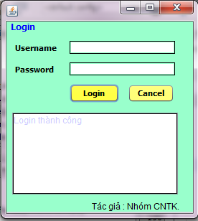

2.**Giao diện chat.**

-Logout: Thoát khỏi chương trình.

-Send: click send để gửi.

-Click vào người bạn muốn chat bên list danh sách.

